Rechnungen verstecken
(LU 10)

Inhaltsverzeichnis
A Lernumgebung 2
B Hinweise für die Lehrkraft (mit Bezug zum Rahmenlehrplan und
mit Hinweisen zur Sprachbildung im Rahmen dieser Lernumgebung) 3
C Arbeitsbögen / Materialien / Lösungen 10
D Anhang 19

- In den Boxen wurden Rechnungen versteckt.

- Verändert den Term in der kleinsten Box und berechnet das Ergebnis. Schreibt die neuen Ergebnisse auf die Deckel.
- Tauscht eure Lösungen mit einer anderen Partnergruppe aus.
- Kontrolliert die Rechnungen der Partnergruppe.

- Stellt die Boxen vereinfacht dar, indem ihr Rechtecke verwendet.

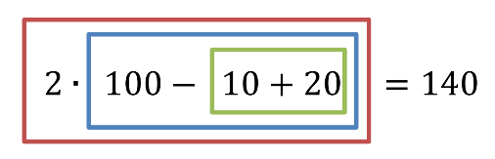
- Erfindet mit euren Boxen eigene Rechnungen. Notiert diese wie in dem Beispiel auf dem Arbeitsbogen (M2). Ihr dürft dafür die Rechnungen in allen Boxen verändern.
- Tauscht eure Ergebnisse mit einer Partnergruppe aus. Kontrolliert danach gegenseitig die Rechnungen.

- Verwende beim Aufschreiben der Aufgabe Klammern anstelle der Rechtecke.
$$\left(2∙\left(100-\left(10+20\right)\right)\right)$$
$$=\left(2∙\left( 100- ______ \right)\right)$$
$$= …$$

- Vervollständige die Rechnung auf dem Arbeitsbogen.
- Schreibe die Gleichungen von Aufgabe 2 mit farbigen Klammern auf den Arbeitsbogen. Berechne anschließend die Ergebnisse schrittweise.

- Überprüfe Mehdis Aussage an zwei Beispielen.
Ich finde die Klammern unnötig. Wenn ich sie weglasse, kommt genau das gleiche heraus.

- Finde verschiedene Aufgaben mit dem Ergebnis 100. Du kannst bei deinen Rechnungen beliebig viele Klammern verwenden.

1 Einordnung innerhalb des Themenbereichs
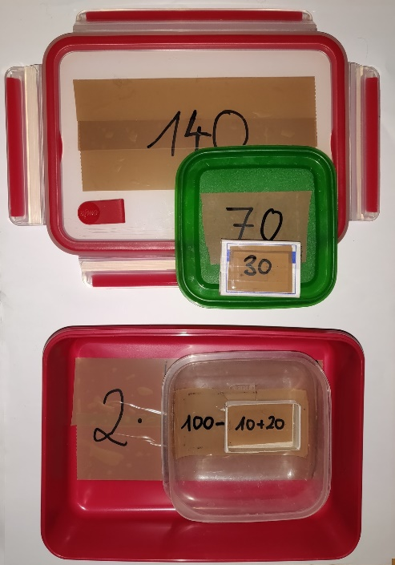
In dieser Lernumgebung erforschen die Schülerinnen und Schüler das Rechnen mit Klammern, indem kleine Rechnungen in Streichholzschachteln und Frühstücksdosen „verpackt“ werden. Die Reihenfolge der Rechenschritte bei Termen mit Klammern wird durch das Auspacken der Boxen in dieser Lernumgebung handelnd erarbeitet.
Nacheinander wird von ineinander geschachtelten Rechnungen in Boxen (enaktive Ebene) zu Umrandungen der Rechnungen (ikonische Ebene) und schließlich zu den Klammern (symbolische Ebene) gearbeitet. Die Schülerinnen und Schüler erwerben Kenntnisse über die Regeln,
- dass Klammern Vorrang haben und wichtig sind
- dass diese die Ergebnisse von Rechnungen verändern.

Das Bearbeiten der Rechnungen mit Klammern erfolgt direkt an Termen, die mehrere Klammern und alle Grundrechenarten beinhalten. Dies ist durch die enaktive Auseinandersetzung möglich und erfordert keine Kenntnisse oder Vorerfahrungen der Schülerinnen und Schüler mit der Klammerrechnung.
Das Rechnen mit Klammern kann anhand dieser Lernumgebung eingeführt werden. Eine Sicherung und Festigung der Rechenregel („Klammern haben Vorrang“) muss in weiteren Unterrichtsstunden erfolgen.
Die Regel, das innere Klammern Vorrang haben, wird von den Schülerinnen und Schülern zwar benutzt, in der Lernumgebung aber nicht explizit aufgegriffen. Es bietet sich an, die Einführung dieser Regeln an die Lernumgebung anzuschließen.
Mit dieser Lernumgebung werden Inhalte der Leitideen [L1] Zahlen und Operationen sowie [L4] Gleichungen und Funktionen vermittelt und die entsprechenden Kompetenzen gefördert.
Niveaustufe D

2 Didaktisch-methodische Hinweise (praktische Hinweise zur Durchführung)
Zeitumfang: 2 Doppelstunden
Voraussetzungen/Vorbereitung:
Zur Vorbereitung werden die Rechenregeln „Punkt vor Strich“ und „von links nach rechts“ wiederholt. Auch die Wiederholung von Rechenbäumen kann hilfreich sein. Das Rechnen mit Klammern muss noch nicht eingeführt worden sein.
Pro Partnergruppe benötigen die Schülerinnen und Schüler für die Durchführung der Lernumgebung zwei unterschiedlich große Frühstücksdosen, die ineinanderpassen. Diese müssen für die Durchführung mitgebracht werden. Für den Einstieg muss ein Set Boxen vorbereitet und für jede Partnergruppe eine Streichholzschachtel vorhanden sein.
Einführung:
Die Lehrkraft führt das Beispiel aus Aufgabe 1 $(2∙\left(100-\left(10+20\right)\right))=140$ mit selbst gebastelten Boxen vor. Sie präsentiert dafür zuerst die größte Box, die mit der 140 beschriftet ist und fragt, was sich in der Box befinden könnte, wodurch Spannung erzeugt und die Neugier der Kinder geweckt wird. Die Boxen werden nun nacheinander ausgepackt und die Rechnungen erscheinen. Hier ist es sinnvoll, die Rechnungen zu beschreiben: „Ich habe die Zahl verdoppelt.“, „Ich habe die Zahl von 100 subtrahiert.“.
Anschließend bauen die Schülerinnen und Schüler in Partnerarbeit die Boxen nach. Sie erhalten dafür jeweils eine Streichholzschachtel, drei Streifen breites Klebeband und einen Folienstift. Die Kinder bekleben und beschriften ihre mitgebrachten Boxen wie im Beispiel. Dazu kann die Anleitung (M1) verteilt werden. Sind Kinder in der Klasse, die noch nicht im Tausenderraum rechnen können, kann die Rechnung auch angepasst werden, z.B. $\left(2∙\left(10-\left(1+2\right)\right)\right)$.
zu 1.:
Der Einstieg in Aufgabe 1a) ist so gewählt, dass die Bearbeitung für alle Schülerinnen und Schüler möglich ist. Durch diese Aufgabe wird die Funktion der Boxen in einem festen Rahmen erarbeitet. Leistungsstarke Schülerinnen und Schüler können aufgefordert werden, mehr als nur die Rechnung in der kleinsten Box zu verändern. Alternativ kann auch die Zusatzaufgabe zu Aufgabe 1 (M3) eingesetzt werden.
Die Kinder bearbeiten Aufgabe 1 handelnd und halten ihre Ergebnisse nicht schriftlich fest. Eine Kontrolle erfolgt durch das Tauschen mit einer Partnergruppe. Auch die Zusatzaufgabe wird nicht schriftlich festgehalten.
Aufgabe 1 sollte von allen Schülerinnen und Schülern gleichzeitig beendet werden, damit Aufgabe 2 im Plenum geklärt werden kann. Dies wird durch das Austeilen der Zusatzaufgabe (M3) für schnelle Schülerinnen und Schüler ermöglicht.
zu 2.:
Die Rechnungen mit den Boxen werden nun mithilfe von rechteckigen Rahmen aufgeschrieben. Dieser Zwischenschritt hilft, den Übergang von den tatsächlichen Boxen zur abstrakten Klammerschreibweise nachzuvollziehen. Es wird zunächst nur die linke Seite des Arbeitsbogens (M2) ausgefüllt. Dazu falten die Schülerinnen und Schüler den Arbeitsbogen in der Mitte.
Die Verwendung von Farben erleichtert es vor allem schwachen Schülerinnen und Schülern, den Überblick zu behalten und hilft auch bei der Bearbeitung der Aufgabe 3.
Leistungsstarke Schülerinnen und Schüler können weitere Beispiele in ihrem Heft ergänzen. Dazu wird die Karte mit der Zusatzaufgabe eingesetzt (M3).
zu 3.:
In dieser Aufgabe erfolgt zum ersten Mal die Schreibweise mit Klammern. Die Gleichungen aus Aufgabe 2 werden nun auf der rechten Seite des Arbeitsbogens mathematisch korrekt aufgeschrieben. Auf dem Arbeitsbogen ist das erste Beispiel durch die vorgegebene Struktur stark vereinfacht. Bei den weiteren Beispielen müssen die Kinder diese Struktur übernehmen.
Leistungsstarke Schülerinnen und Schüler werden gefordert, in dem sie ihre Rechnungen aus Aufgabe 2 notieren, die stärker vom Anfangsbeispiel abweichen. Es kann auch hier eine Zusatzaufgabe eingesetzt werden. Sehr leistungsstarke Schülerinnen und Schüler werden aufgefordert, sich unabhängig von den Boxen Rechnungen auszudenken.
zu 4.:
In Aufgabe 1 bis 3 haben die Kinder das Rechnen mit Klammern erarbeitet. Durch die Begründungsaufgabe soll ihnen anhand von selbstgewählten Beispielen bewusst werden, dass Klammern die Ergebnisse einer Rechnung verändern können. Es gilt die Regel „Klammern haben Vorrang“. Bei Bedarf können hier Tippkarten eingesetzt werden.
Die äußere Klammer ist immer überflüssig, d. h. die äußere Box verändert die Rechnung nicht. Auch bei den inneren Klammern kann es vorkommen, dass diese zu keiner Veränderung des Ergebnisses führen. Das Einstiegsbeispiel in dieser Lernumgebung ist so gewählt, dass alle inneren Klammern für die Rechnung relevant sind und zu einer Veränderung führen.
zu 5. :
Diese offene Aufgabe ermöglicht das Üben der Rechnungen mit Klammern. Sie ist natürlich differenziert, da sich die Schülerinnen und Schüler für Terme mit nur einer Klammer entscheiden können oder aber beliebig komplexe Terme mit vielen Klammern aufstellen können, um das Ergebnis 100 zu erhalten.
3 Bezug zum Rahmenlehrplan
3.1 Prozessbezogene mathematische Standards der Lernumgebung
Prozessbezogener mathematischer Kompetenzbereich | Die Schülerinnen und Schüler können
Mathematisch  argumentieren | - Zusammenhänge und Strukturen erkennen und Vermutungen zu mathematischen Situationen aufstellen  - Beispiele oder Gegenbeispiele für mathematische Aussagen finden  - mathematische Aussagen hinterfragen und auf Korrektheit prüfen
Probleme mathematisch lösen | - Aufgaben bearbeiten, zu denen sie noch keine Routinestrategie haben („sich zu helfen wissen“)  - mathematische Kenntnisse, Fähigkeiten und Fertigkeiten bei der Bearbeitung von Problemen anwenden
Mathematische Darstellungen  verwenden | - geeignete Darstellungen für das Bearbeiten mathematischer Sachverhalte und Probleme auswählen, nutzen und entwickeln  - eine Darstellung in eine andere übertragen  - verschiedene Darstellungen vergleichen
Mit symbolischen, formalen und technischen  Elementen  umgehen | - Tabellen, Terme, Gleichungen und Diagramme zur Beschreibung von Sachverhalten nutzen  - symbolische und formale Sprache in natürliche Sprache übersetzen und umgekehrt  - Kontrollverfahren nutzen
Mathematisch kommunizieren | - eigene Problembearbeitungen und Einsichten dokumentieren und darstellen  - Aufgaben gemeinsam bearbeiten
3.2 Inhaltsbezogene mathematische Standards der Lernumgebung
Themenbereich | Standards | Niveau
Zahlen und Operationen | Die Schülerinnen und Schüler können  - Rechenstrategien, -verfahren, -regeln und Gesetze der Grundrechenoperationen im Bereich der natürlichen Zahlen bis 1 Million situationsangemessen nutzen | C
Gleichungen und Funktionen | Die Schülerinnen und Schüler können  - Terme und Gleichungen darstellen (auch mit mehreren Rechenoperationen) | C
3.3 Themen und Inhalte der Lernumgebung
Themenbereich | Inhalte | Niveau
Zahlen und Operationen | Die Schülerinnen und Schüler  - verknüpfen mehrerer Grundrechenoperationen unter Beachtung der Punkt-vor-Strich-Regel und der Klammerregeln im Bereich der natürlichen Zahlen | C
Gleichungen und Funktionen | Die Schülerinnen und Schüler  - stellen Sachverhalte (auch innermathematisch) durch Terme und Gleichungen (auch mit mehreren Rechenoperationen) dar | C
 | Die Schülerinnen und Schüler  - überprüfen selbstständig die Richtigkeit einer Lösung | C
3.4 Bezüge zum Basiscurriculum Sprachbildung
Standards des  BC Sprachbildung | Die Schülerinnen und Schüler können
Produktion/ Sprechen | - Beobachtungen wiedergeben  - zu einem Sachverhalt oder zu Texten eigene Überlegungen äußern  - Vermutungen äußern und begründen
4 Sprachbildung
4.1 Sprachliche Stolpersteine in den Aufgabenstellungen
Aufgabe | Originaltext | Sprachliche Alternativen
3 | Vervollständige die Rechnung auf dem Arbeitsbogen. | Ergänze die Rechnung auf dem Arbeitsbogen.
4 | Überprüfe Mehdis Aussage an zwei Beispielen. | Ist Mehdis Aussage richtig? Finde zwei Beispiele.

Es muss sichergestellt werden, dass die Lernenden folgende Begriffe / Wörter verstehen:
Box, Streichholzschachtel, Umrandung, verstecken, kontrollieren, eckig

4.2 Wortliste zum Textverständnis
Die Lehrkraft muss sich vergewissern, dass die Schülerinnen und Schüler folgenden Fachwortschatz verstanden haben.
Nomen | Verben | Sonstige
die Zahl  die Klammer  der Zwischenschritt  die Gleichung  der Term  das Ergebnis  das Rechteck | darstellen  berechnen  verdoppeln  überprüfen | schrittweise  vereinfacht

4.3 Fachbezogener Sprachschatz und themenspezifische Redemittel
Im Rahmen dieser Lernumgebung wenden die Schülerinnen und Schüler folgende Sprachmittel aktiv an. Diese dienen als Grundlage für die gemeinsame Erarbeitung eines Sprachspeichers während der Ergebnissicherung.
In jeder Box ist ein Term / eine Rechnung versteckt.
Auf jedem Deckel steht ein Ergebnis.
Jede Box steht für eine Klammer.
Die Umrandungen stehen für Klammern.
Klammern haben beim Rechnen Vorrang.
Ich rechne immer den Term der inneren Klammer zuerst. / Es wird immer der Term der inneren Klammer zuerst gerechnet.
Wenn ich eine Zahl / den Term/ die Rechnung in der kleinsten Box verändere, verändert sich auch das Ergebnis.
Wenn eine Zahl / den Term / die Rechnung in der kleinsten Box verändert wird, verändert sich auch das Ergebnis.

5 Material für den Einsatz dieser Lernumgebung
Phase / Aufgabe | Anzahl | Name des Materials | Vorbereitung
Einführung | 1 x für die Lehrkraft zum Demonstrieren | Schachtelmodell | Streichholzschachtel (leer), 2 ineinander-passende Frühstücks-dosen (größer als die Schachtel), Klebeband (breit), Folienstift
für alle Aufgaben der LU | pro Paar | Aufgabenblatt (LU) | Kopieren und/ oder über eine digitale Tafel zeigen
Aufgabe 1 | pro Paar | Anleitung für die Beispielaufgabe (M1) | Kopieren und/ oder über eine digitale Tafel zeigen
 | pro Paar | Schachtelmodell | s.o.
 | pro Paar  bei Bedarf | Zusatzaufgabe zu  Aufgabe 1 (M3) | kopieren
Aufgaben 2 | pro Kind | Arbeitsbogen (M2) | kopieren
 | pro Paar (individuell) | Zusatzaufgabe zu  Aufgabe 2 (M3) | kopieren und Mathematikheft oder kariertes Blatt
Aufgaben 3 | pro Kind | Arbeitsbogen (M2) | bereits von Aufgabe 2 vorhanden
 | pro Paar  bei Bedarf | Zusatzaufgabe zu  Aufgabe 3 (M3) | kopieren
Aufgabe 4 | pro Paar  bei Bedarf | Tippkarten (M4) | kopieren
für alle Aufgaben der LU | bei Bedarf | Wortkarten für den Sprachspeicher (M5) | vergrößert kopieren, laminieren und/ oder über eine digitale Tafel zeigen
6 Evaluation (siehe Handreichung, Punkt 6)

Anleitung für die Beispielaufgabe in der Einführungsphase
Aufgabe: Baut die präsentierten Boxen in Partnerarbeit nach. Ihr bekommt nun eine Streichholzschachtel und müsst diese und eure mitgebrachten Boxen wie im Beispiel bekleben, beschriften und schließen.

Beschriftung der Streichholzschachtel
- Klebe den Klebestreifen auf den Boden der Streichholzschachtel.
- Schreibe den Term 10 + 20 auf den Klebestreifen.
- Schließe die Streichholzschachtel.
- Klebe einen Klebestreifen auf den Deckel.
- Schreibe das Ergebnis 30 auf den Klebestreifen.
Beschriftung der mittleren Box
- Klebe den Klebestreifen auf den Boden der mittleren Box.
- Stelle die Streichholzschachtel rechts in die mittlere Box.
- Schreibe nun den Rechenausdruck 100 – links neben die Streichholzschachtel.
- Schließe die Box.
- Klebe einen Klebestreifen auf den Deckel.
- Schreibe das Ergebnis 70 auf den Klebestreifen.
Beschriftung der großen Box  - Klebe den Klebestreifen auf den Boden der großen Box.  - Stelle die mittlere Box rechts in die große Box.  - Schreibe nun den Term 2 ∙ links neben die mittlere Box.  - Schließe die Box.  - Klebe einen Klebestreifen auf den Deckel.  - Schreibe das Ergebnis 140 auf den Klebestreifen. | 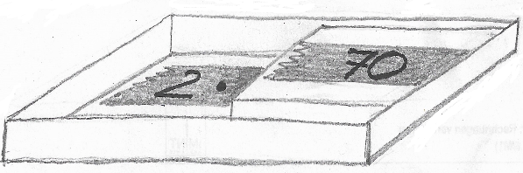  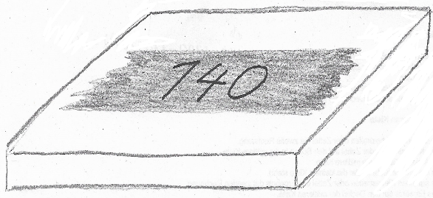

Aufgabe 2 | kontrolliert | Aufgabe 3
$$2∙ 100- 10+20 =140$$ |  | $$\left(2∙\left(100-\left(10+20\right)\right)\right)$$  $$=\left(2∙\left( 100- ______ \right)\right)$$  $$=\left( 2∙ ________\right)$$  $$=____$$

Zusatzaufgabe zu Aufgabe 1
- Verändert die Rechnung in der kleinsten Box so, dass das Endergebnis 50 ist. | - Ist es auch möglich, dass auf dem Deckel der größten Box 23 steht? Begründe.
- Ist das Ergebnis 23 auf dem Deckel der größten Box möglich, wenn die Rechnungen in allen Boxen verändert werden dürfen?

LU 10 / Aufgabe 3

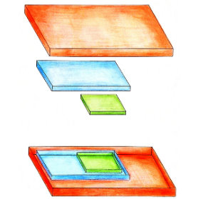
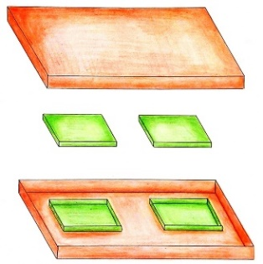

Zusatzaufgabe zu Aufgabe 2
- Verändert die Lage eurer Boxen und erfindet neue Rechnungen. Notiert diese Terme in eurem Heft.

z.B.

- Nehmt unterschiedliche Boxen und erfindet weitere Rechnungen. Notiert diese in eurem Heft.

z.B.

LU 10 / Aufgabe 2

Zusatzaufgabe zu Aufgabe 3
- Erfinde einen Term mit Klammern.
- Berechne den Term Schritt für Schritt ohne Boxen zu verwenden.
- Kontrolliere, wenn möglich, durch den Nachbau mit Boxen.

LU 10 / Aufgabe 3

Tippkarten
zu Aufgabe 4
Tipp 1:
Notiere den Term $\left(2∙\left(100-\left(10+20\right)\right)\right)$mit und ohne Klammern.

Berechne beide Terme und vergleiche die Ergebnisse.

LU 10 / Aufgabe 4
zu Aufgabe 4
Tipp 2: Berechnung ohne Klammern
$$2∙100-10+20$$
$$=200-10+20$$
$$=190+20$$
$$=____$$
LU 10 / Aufgabe 4
zu Aufgabe 4
Tipp 3:
Wähle ein zweites Beispiel und berechne das Ergebnis wieder mit und ohne Klammern.
LU 10 / Aufgabe 4

Wortkarten für den Sprachspeicher
Beim Kopieren die Karten mit dem Faktor 141 % vergrößern.
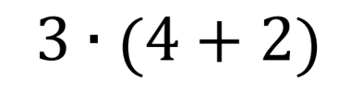
der Term
die Rechnung
das Ergebnis
die Box

die innere / äußere Klammer
die Klammer
die Umrandung
der Deckel

Lösungen Lernumgebung
- Beispiel für ein individuelles Schülerergebnis:
Die ursprüngliche Aufgabe lautete $(2∙\left(100-\left(10+20\right)\right))=140$. Der Term aus der kleinsten Box wird von 10 + 20 in 10 + 10 verändert. Die neue Aufgabe lautet dann: $(2∙\left(100-\left(10+10\right)\right))=160$

2. und 3.
Aufgabe 2 | Aufgabe 3
$$2∙ 100- 10+20 =140$$ | $$\left(2∙\left(100-\left(10+20\right)\right)\right)$$  $$=\left(2∙\left( 100- 30 \right)\right)$$  $$=\left( 2∙ 70\right)$$  $$=140$$
individuelle Schülerergebnisse

- Exemplarische Schülerlösungen
Beispiel  (ohne Klammern) | Beispiel  (mittlere Klammern weglassen) | Beispiel  (äußere Klammern weglassen)
$2∙100-10+20$  $$=200-10+20$$  $$=190+20$$  $$=210$$ | $$\left(2∙100-\left(10+20\right) \right)$$  $$=\left(200-\left(10+20\right)\right)$$  $$=\left( 200-30\right)$$  $$=170$$ | $2∙\left(100-\left(10+20\right)\right)$  $$=2∙\left( 100- 30 \right)$$  $$=2∙ 70$$  $$=140$$
Das Ergebnis verändert sich, da die Reihenfolge der Rechnung verändert wird. | Das Ergebnis verändert sich, da die Reihenfolge der Rechnung verändert wird. | Das Ergebnis ist identisch. Dies bedeutet, dass die äußere Klammer überflüssig ist und die Rechnung nicht verändert. Das heißt, die äußere Box kann weggelassen werden.

- Individuelle Schülerlösungen

Lösungen Zusatzaufgaben
Zusatzaufgabe 1
- Individuelle Lösungen. Die Rechnung in der kleinsten Box muss 75 ergeben, damit das Endergebnis 50 ist.
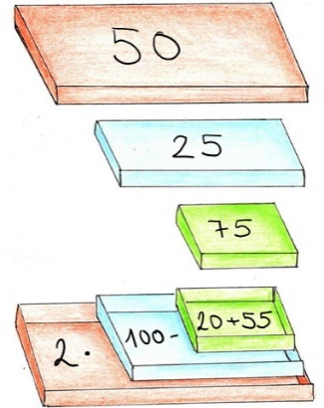

- Nein, das ist nicht möglich. Durch das Verdoppeln ($2∙ ___ )$ als letzte Rechnung erhält man immer eine gerade Zahl als Ergebnis.

- Wenn auch die Rechnungen in den anderen Boxen verändert werden können ist das Ergebnis 23 als Endergebnis möglich.
Exemplarische Lösung:
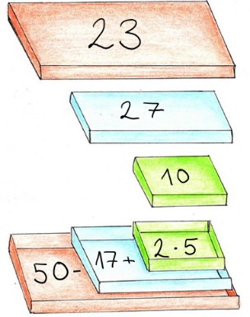

Zusatzaufgabe 2
- Individuelle Schülerlösungen.
- Individuelle Schülerlösungen.

Zusatzaufgabe 3
Individuelle Schülerlösungen.

Quellen
Senatsverwaltung für Bildung, Jugend und Familie (Hrsg.) (2015): Rahmenlehrplan Jahrgangsstufen 1-10, Teil B. Fachübergreifende Kompetenzentwicklung, Berlin, Potsdam 2015
Senatsverwaltung für Bildung, Jugend und Familie (Hrsg.) (2015): Rahmenlehrplan Jahrgangsstufen 1-10, Teil C. Mathematik, Berlin, Potsdam 2015

Weitere Literatur:
Steinweg, Anna Susanne (2013): Algebra in der Grundschule. Berlin, Heidelberg: Springer

Bildnachweise/Abbildungen
Seite | Titel | Bildquelle (Titel/Urheber/Lizenz/Link zur Lizenz/Ursprungsort)
1, 2, 12, 18 | Rechnungen verstecken | Rechnungen verstecken, Belinda Anderschitz, CC BY SA 4.0, LU Rechnungen verstecken, verändert durch Mia Huber (Beschriftung mit Termen und Ergebnissen)
2 | Mehdi | Mehdi, Laura Jahn, CC BY SA 4.0, LU Würfel kippen
2 | Symbole „Einzelarbeit“, „Partnerarbeit“ „Gruppenarbeit“ | Symbole „Einzelarbeit“, „Partnerarbeit“, „Gruppenarbeit“, Solveg Schlinske, CC BY SA 4.0, LU Sehenswürdigkeiten
3 | Rechnungen in Frühstücksboxen | Rechnungen in Frühstücksboxen, erstellt von Mia Huber, CC BY SA 4.0, LU Rechnungen verstecken
10 | Boxen klein | Boxen klein, Susanne Führlich, CC BY SA 4.0, LU Rechnungen verstecken
10 | Boxen mittel | Boxen mittel, Susanne Führlich, CC BY SA 4.0, LU Rechnungen verstecken
10 | Boxen groß | Boxen groß, Susanne Führlich, CC BY SA 4.0, LU Rechnungen verstecken
12 | Rechnungen verstecken II | Rechnungen verstecken II, Belinda Anderschitz, CC BY SA 4.0, LU Rechnungen verstecken
12 | Rechnungen verstecken III | Rechnungen verstecken III, Belinda Anderschitz, CC BY SA 4.0, LU Rechnungen verstecken
14 | Glühlampe | Glühlampe, Laura Jahn, CC BY SA 4.0, LU Kernaufgaben

vgl. Rahmenlehrplan Jahrgangsstufen 1-10, Teil C Mathematik, S. 19-21, Berlin, Potsdam 2015
vgl. Rahmenlehrplan Jahrgangsstufen 1-10, Teil C Mathematik, S. 22-31, Berlin, Potsdam 2015
vgl. Rahmenlehrplan Jahrgangsstufen 1-10, Teil C Mathematik, S. 31ff, Berlin, Potsdam 2015
vgl. Rahmenlehrplan Jahrgangsstufen 1-10, Teil B Fachübergreifende Kompetenzentwicklung, S. 6-10, Berlin, Potsdam 2015

